

ИНСТРУКЦИЯ ПО УСТАНОВКЕ
И ЭКСПЛУАТАЦИИ ФАКЕЛЬНОЙ ПЕЛЛЕТНОЙ
ГОРЕЛКИ «ТЕРМИНАТОР- 15»

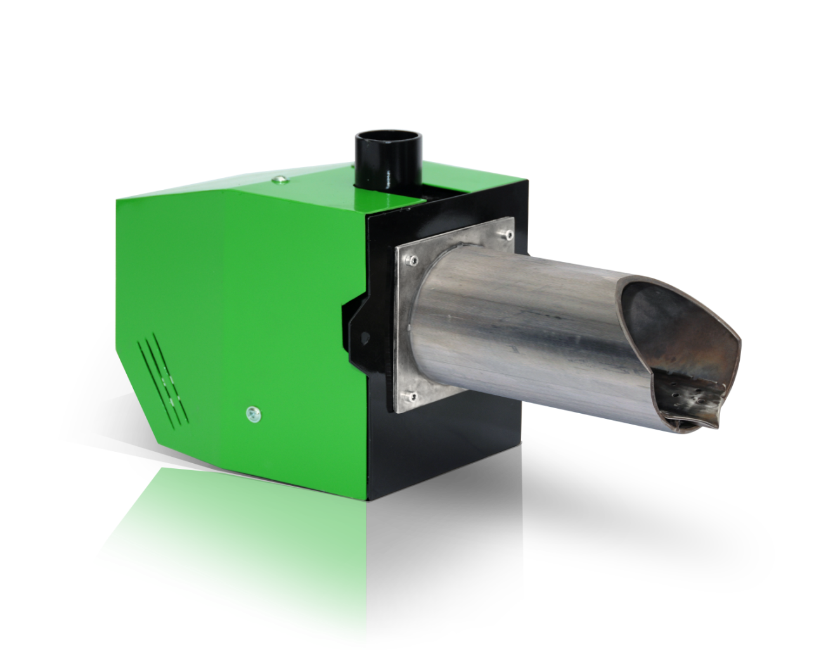

Московская область г. Волоколамск

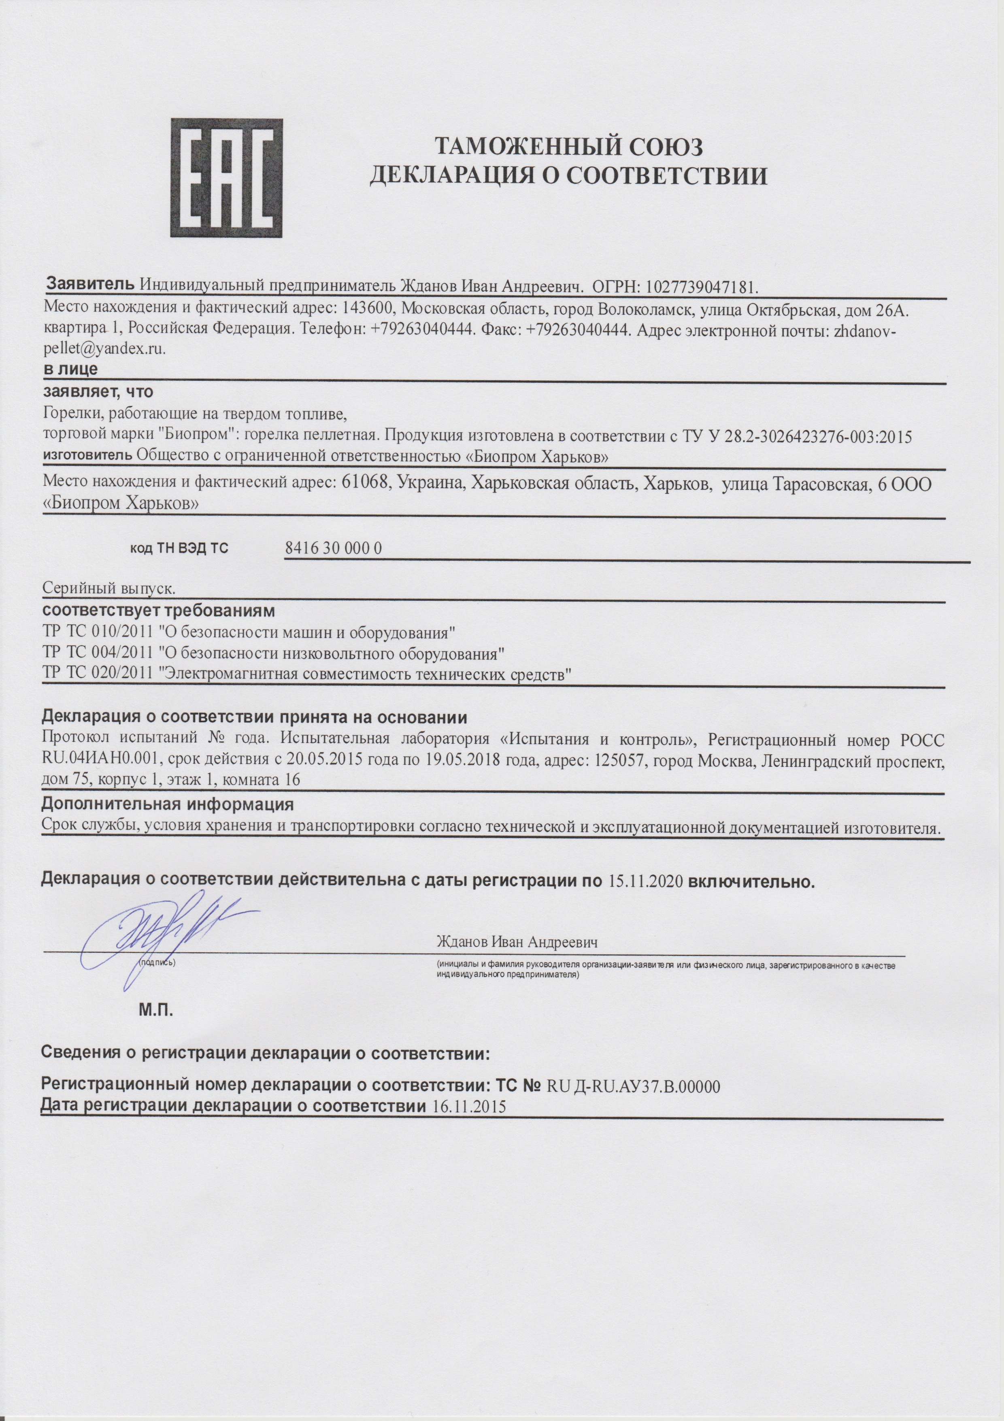
Уважаемый покупатель!
Вы приобрели пеллетную горелку «Терминатор», произведенную по заказу ИП Жданов И.А. 143600 Московская область г. Волоколамск ул Панфирова д. 20 ТЦ Колизей
компанией «Биопром Харьков», ул. Тарасовская 6, г. Харьков, Украина, 61068.
В конструкции горелки использованы материалы наилучшего качества и комплектующие ведущих зарубежных производителей.
При соблюдении данной инструкции, мы гарантируем долговременную, надежную и безопасную эксплуатацию горели.

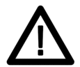
ВНИМАНИЕ! Перед началом эксплуатации горелки, пожалуйста, внимательно прочтите данную инструкцию.

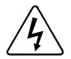
- Перед осуществлением любых работ с горелкой, необходимо отключить электрическое питание – Работы по обслуживанию и ремонту горелки должны проводиться квалифицированным специалистом

ОГЛАВЛЕНИЕ

1. Общие положения 5
1.1 Требования к топливу 5
1.2 Технические характеристики горелки 5
2. Комплект поставки 13
3. Устройство горелки и принцип работы 13
4. Требования к установке горелки 14
4.1 Инструкция по установке горелки 14
5. Инструкция по запуску горелки 14
6. Описание функций 15
7. Неисправности и методы их устранения 15
8. Рекомендации по условиям эксплуатации 16
9. Требования безопасности 17
10. Утилизация горелки 17
11. Гарантийные обязательства 17
12. Отметки о проведении технического обслуживания 21

- ОБЩИЕ ПОЛОЖЕНИЯ
Горелка пеллетная «Терминатор 15» (далее горелка), является автоматической, самоочищающейся горелкой факельного типа и предназначена для работы на пеллетах (топливных гранулах).

1.1 Требования к топливу
Горелка предназначена для работы на пеллетах изготовленных из древесных опилок (характеристики указаны в Таблице 1.)
Производитель не гарантирует качественную и эффективную работу горелки на пеллетах, изготовленных из другого материала (лузга подсолнечника, солома, прочее).

Таблица 1 – Характеристики применяемого топлива
Параметр | Ед. измерения | Значение
Длина | мм | 4 - 5
Диаметр | Ø*мм | 6 - 8
Плотность, насыпная/удельная | кг/м³ | ≥600/1000 - 1400
Содержание мелких фракций ≤ 3мм | % | ≤ 8
Теплотворная способность | МДж/кг. (кВт/кг.) | ≥ 15 (4.4)
Содержание золы (не более) | % | 1.6
Влажность | % | ≤ 10
Температура зоны плавления | °С | до 1250

1.2 Технические характеристики горелки
Горелка предназначена для работы с твердотопливными котлами, а так же, как альтернатива газовым и жидко-топливным горелкам для жаротрубных водогрейных котлов, кроме двухходовых жаротрубных котлов с реверсивной топкой. (Конструкция котла должна предусматривать сбор и удаление золы).
Горелка обладает высокими экологическими показателями, низкой эмиссией вредных веществ в продуктах сгорания и низким энергопотреблением.
Автоматика управления горелкой позволяет наиболее эффективно использовать топливо и подстраивать работу горелки под требования системы отопления. Автоматика управление горелкой позволяет работать с комнатным термостатом (программатором).
ВНИМАНИЕ! Перед покупкой горелки уточните у специалиста ее технические характеристики, на предмет соответствия Вашему котлу.
Габаритные размеры и посадочные места горелки 15кВт
Горелка «Терминатор» 15 кВт, легко устанавливается в двери топки котла, или в место, предназначенное заводом производителя котла. Установка производится с помощью переходного фланца и уплотнительных элементов. На рис.1.1; 1.2; 2 приведены габаритные и присоединительные размеры горелки:

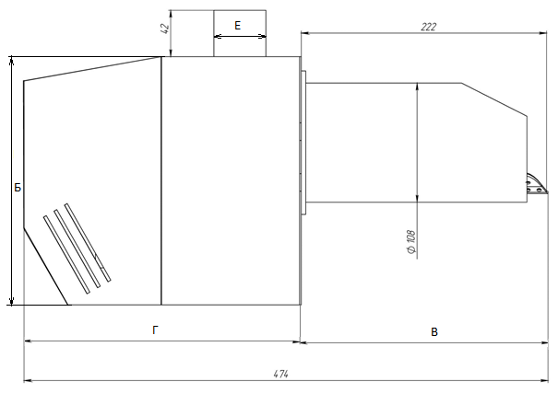

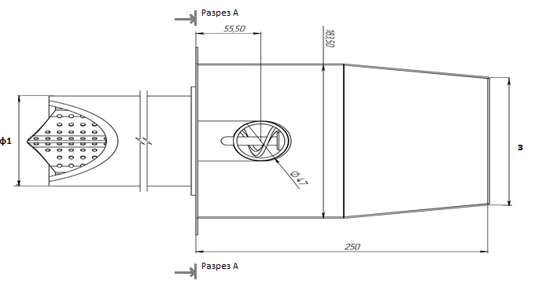
Рис. 1.1 – Габаритные размеры горелки

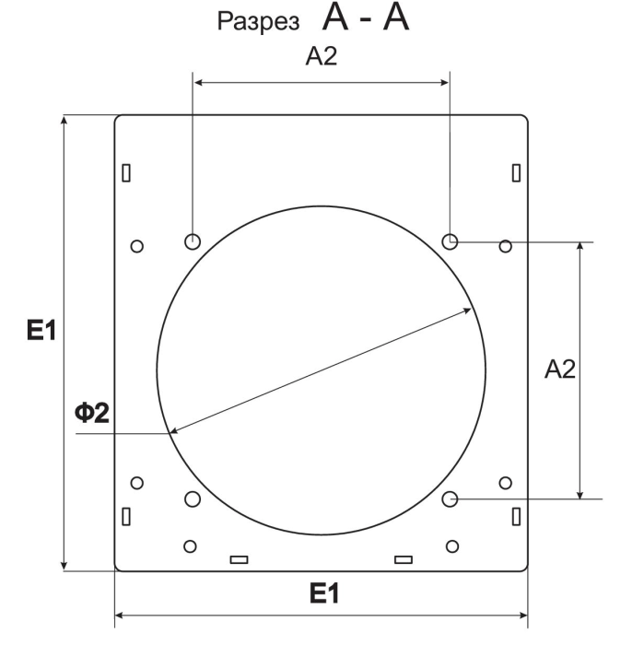

Рис. 1.2 - Габаритные размеры горелки (вид спереди)

Таблица 2. Размеры горелки
Обозначение | Размеры горелки, мм | Монтажное отверстие, мм
А1
Б | 294
В | 356
Г | 355
Д
З | 242
Е | Ø60
Ф1 | Ø203
А2 |  | 180
Е1 |  | 220
Ф2 |  | Ø198
Ж | 80 ÷ 180

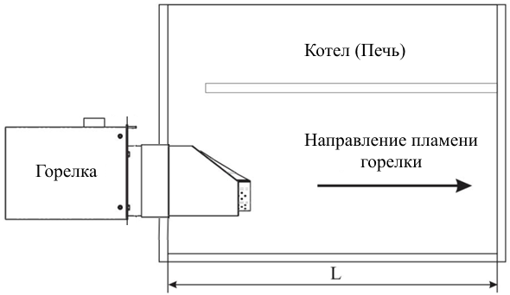

Рис.3 – Расположение горелки в топке котла

Топливный бункер
- Бункер для топлива изготавливается из не горючего материала и располагается на определенном расстоянии от горелки. В нижней части бункера должно быть посадочное место для шнекового питателя. Угол наклона последнего не должен превышать 45 градусов. Пример приведен на рисунке:
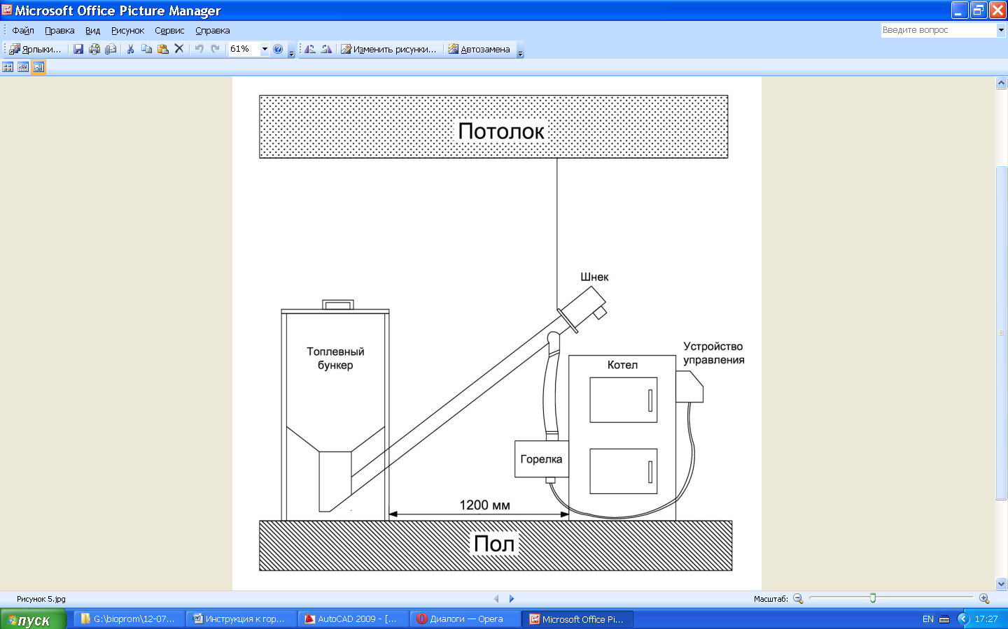
Рис.4 – Схема установки горелки и устройства подачи
Шнековый питатель
Шнековый питатель служит для подачи топлива из бункера к горелке. Он состоит из трубы, двигателя 220В, предохранительного клапана рис.5:

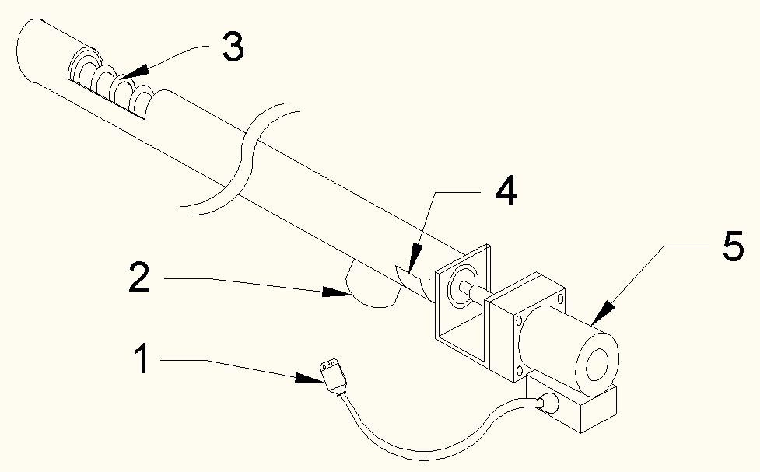
Рис.5 – Шнековый питатель
1 – Шнур питания; 2 – Патрубок выхода пеллет; 3 – Отверстия забора пеллет; 4 – Предохранитель; 5 – Двигатель.

Схема подключения
Блок управления горелки являет собой отдельно стоящее устройство и для работы требуется коммутация электрических цепей горелки и блока. Схемы подключения изображены на рисунках 6, 7, 8.

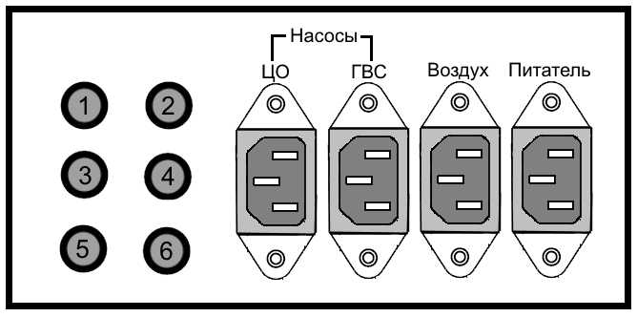
Рис. 6 – Задняя панель регулятора AIR BIO PID.

1 – Датчик горячего водоснабжения (ГВС); 2 – Датчик центрального отопления (ЦО); 3 – Датчик корзины; 4 – Датчик топочных газов; 5 – Шнур подключения горелки; 6 – Питание регулятора.
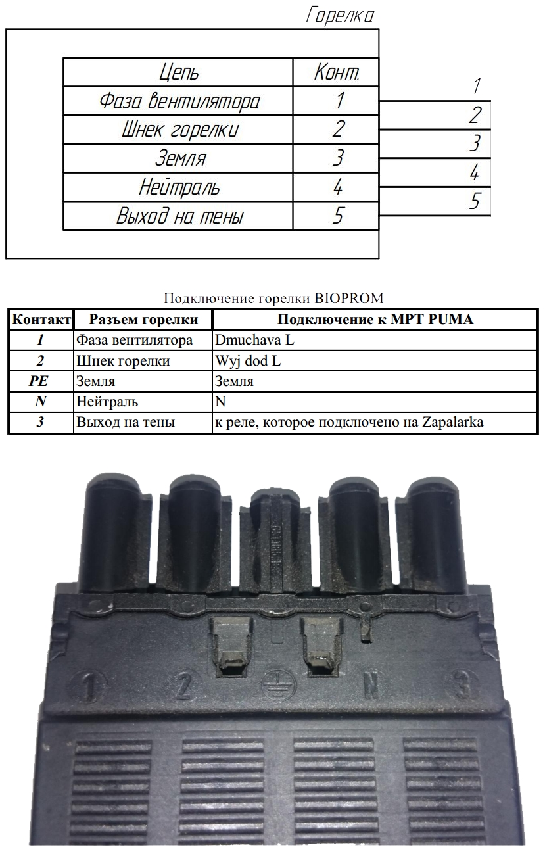
Рис. 7 – Разъем подключения горелки

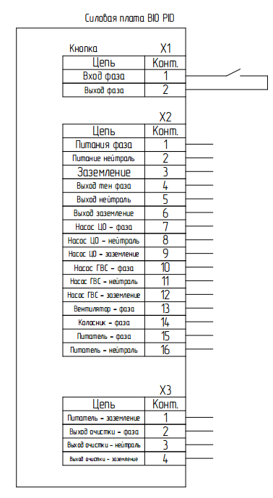
Рис. 8 – Подключение цепей на силовой плате блока управления (БУ)

Таблица 3. Размеры камеры сгорания для горелок 15 кВт
Параметр | Терминатор 15 кВт
Минимальный размер камеры сгорания:
- Минимальный объем камеры сгорания, м³ | 0,023
- Минимальная длина камеры сгорания, мм | 400
Пример минимальных размеров камеры сгорания:
- Ширина, мм | 218
- Высота, мм | 262
- Минимальная длина, мм | 400
Пример минимальных размеров цилиндрической камеры сгорания:
- Минимальный диаметр, мм | 270
- Минимальная длина, мм | 400
Давление в камере сгорания, Па | 15
Минимальная тяга дымохода, Па | 20

Таблица 4. Технические характеристики горелки
Параметр | Величина
Мощность | 5 – 15 кВт
Напряжение сети | 230V AC/50Hz
Вес | 11 кг
Потребляемая мощность (работа) | 45 Вт (средняя)
Потребляемая мощность (розжиг) | 325 Вт
Вид топлива | Пеллеты 6 – 8 мм
Эффективность | > 99%
КПД | > 90%
Регулировка мощности горелки | да (5 – 100%)
Регулировка оборотов вентилятора | да (5 – 100%)
Функции контроллера
Обслуживание насоса Ц.О. | да
Обслуживание насоса Г.В.С. | да
Обслуживание комн. термостата | да
Длина шнекового питателя | 0,5 – 2 м

- КОМПЛЕКТ ПОСТАВКИ
- горелка в сборе | - 1 шт.
- блок управления горелкой с комплектом датчиков и соединительных проводов | - 1 комплект
- шнековый питатель, длина | - 2 м
- привод питателя | - 1 шт.
- гибкая термостойкая труба для присоединения шнекового питателя к горелке | - 0.8 м
- комплект сопроводительных документов | - 1 комплект
- упаковка горелки | - 1 шт.

- УСТРОЙСТВО ГОРЕЛКИ И ПРИНЦИП РАБОТЫ
Горелка представляет собой модульную конструкцию, состоящую из:
- Корпуса с соплом горелки и фланцем для монтажа;
- Топки горелки;
- Главной монтажной панели, на которой установлен воздушный вентилятор, привод механизма очистки горелки, нагреватели для поджога пеллет, разъемы подключения питания и управления;
- Механизма очистки горелки;
- Защитного кожуха.
В конструкции горелки использованы материалы, обладающие повышенной жаростойкостью, кислотоустойчивостью, стойкостью к коррозии.
После установки горелки, топка горелки находится внутри котла, элементы горелки, которые находятся снаружи котла, не греются до опасной температуры.
Горелка работает автоматически во всех режимах: розжиг, горение, ожидание (поддержка), тушение.
Процесс розжига горелки начинается с включения вентилятора, с целью удаления из камеры сжигания котла остаточных газов. Затем включается устройство воспламенения топлива. Воспламенение происходит за счет подачи на топливо воздуха, нагретого до высокой температуры (ок.500°С).
Процесс воспламенения топлива контролируется при помощи датчика температуры отходящих газов.
В дальнейшем блок управления горелки поддерживает полностью автоматическую работу во всех режимах.
Автоматика с высокой точностью поддерживает температуру теплоносителя Пользователю необходимо только установить требуемые параметры температуры, установить текущее значение времени. Подробная информация о настройках работы горелки изложена в инструкции по эксплуатации блока управления.

- ТРЕБОВАНИЯ К УСТАНОВКЕ ГОРЕЛКИ
Горелка, главным образом, предназначена для установки в водогрейных котлах, работающих на твердом топливе. Наиболее распространенным способом установки горелки в твердотопливный котел, является ее монтаж в дверцу загрузочной камеры.
В зависимости от конструкции котла, необходимо выбрать способ установки, обеспечивающий полную работоспособность и безопасность котла и возможность очистки котла и горелки от золы, доступ для осмотра и обслуживания.
Горелка может быть использована как альтернатива газовым и жидкотопливным горелкам к жаротрубным водонагревательным котлам.

4.1 Инструкция по установке горелки
- Проверить комплект поставки.
- Снять упаковочную пленку.
Упаковочные материалы должны быть утилизированы, с целью недопущения травмирования людей.
Наиболее приемлемым местом установки горелки является дверца загрузочной камеры котла. Некоторые производители котлов предусматривают специальные места для установки горелки. Эти места указаны в инструкциях к конкретному котлу.

- Провести разметку места установки монтажного фланца.
- Установить горелку.

- ИНСТРУКЦИЯ ПО ЗАПУСКУ ГОРЕЛКИ
5.1. Проверьте наличие теплоносителя в системе отопления. При необходимости долейте его.
5.2. Обеспечьте необходимый приток воздуха для горения.
5.3 Установить шнековый питатель в нижней части бункера, как показано на Рис.4. Зафиксируйте трубу питателя, удобным для Вас способом, под углом 30-45°
5.4. Перед запуском горелки убедитесь в наличии топлива в бункере. При необходимости пополните его запас.
Патрубок выгрузки пеллет на шнековом питателе должен располагаться в вертикальной плоскости. В противном случае, возможно заклинивание шнека.
5.5 Гибкую трубку, соединяющую трубу питателя с горелкой, установите так, чтобы исключить застревание топлива (как можно ближе к вертикальной линии и с минимальным прогибом).
5.6 Выполните все электрические соединения горелки и блока управления.

Оборудование должно иметь защитное заземление

5.7 Подайте электрическое питание на блок управления горелки.
5.8 Нажмите кнопку вкл./выкл. на панели блока управления.
5.9 Согласно инструкции, к блоку управления, установите текущее время, желаемую температуру теплоносителя.
5.10 Настройте период подачи топлива
5.11 После подтверждения всех настроек горелка перейдет в автоматический режим работы.

- При первом пуске горелки время ее запуска может быть несколько увеличено. Это связано с необходимостью наполнения питателя топливом.
- В контролере предусмотрен режим «Ручная работа». В этом режиме возможно принудительное включение питателя для загрузки топлива. Процесс подачи топлива в горелку можно контролировать визуально через гибкую термостойкую трубку.

- ОПИСАНИЕ ФУНКЦИЙ
Горелка может работать в 3-х режимах: розжиг, рабочий режим, выгорание.
Подробное описание всех режимов работы см. в инструкции к блоку управления горелкой.

- НЕИСПРАВНОСТИ И МЕТОДЫ ИХ УСТРАНЕНИЯ
№ | Неисправность | Возможная причина | Способ устранения
1 | Горелка не зажигается | Отсутствие топлива | - Пополнить запас топлива.  - Удалить ошибку на контроллере, нажав кнопку «Стоп».  - Повторить процесс розжига, нажав кнопку «Старт»
1 | Горелка не зажигается | Неисправен воспламенитель (ТЭН) | 1.Связаться с производителем или сервисной организацией.
1 | Горелка не зажигается | Большое количество шлака в топке горелки | 1.Обесточить горелку.  2.Дать остыть до безопасной температуры (ниже 45°С)  3.Аккуратно очистить топку, для восстановления проходимости воздушных каналов
1 | Горелка не зажигается | Не работает питатель | 1.Заменить предохранитель привода питателя.  2. Заменить привод питателя
2 | Перегрев котла (горит индикатор перегрева на панели контроллера) | Превышение максимальной температуры нагрева теплоносителя в контуре ЦО | 1.Нажать кнопку «Стоп» на контроллере.  2. Дать остыть котлу.  3. Определить причину перегрева и принять меры к ее устранению.
3 | Повреждение датчиков температуры | Повреждение в цепи датчика температуры теплоносителя | 1. Если информация об ошибке не отменяется после нажатия кнопки «Стоп» необходимо связаться с сервисом производителя.  2.Заменить датчик
3 | Повреждение датчиков температуры | Повреждение в цепи датчика температуры уходящих газов | 1. Если информация об ошибке не отменяется после нажатия кнопки «Стоп» необходимо связаться с сервисом производителя.
4 | Горелка дымит, образуется сажа | Излишнее количество топлива по сравнению с воздухом. Загрязнена топка горелки шлаком | 1. Дать остыть горелке, очистить топку горелки и прочистить воздушные каналы  2. Отрегулировать количество топлива и количество оборотов вентилятора
5 | Топка горелки слишком часто забивается шлаком | Применяется топливо несоответствующего качества | 1.Изменить режим работы механизма очистки. (Смотри инструкцию к контроллеру)  2.Сменить поставщика топлива

- РЕКОМЕНДАЦИИ ПО УСЛОВИЯМ ЭКСПЛУАТАЦИИ
- Применять топливо соответствующего качества.
- Обеспечивать чистоту топки горелки. Не реже, чем один раз в неделю очищать ее от остатков продуктов горения (зола, шлак). При необходимости проводить очистку чаще, в зависимости от качества используемого топлива.
Во время сжигания топлива с большим количеством примесей и/или топлива, образующего много шлаков (температура плавления золы ниже 1300°С), может возникнуть необходимость в чистке горелки каждые несколько часов.
- Один раз в год, перед началом отопительного сезона, провести осмотр горелки сервисным специалистом.
- Поддерживать чистоту в помещении, где установлен котел с пеллетной горелкой.
- Обеспечить необходимый приток воздуха для горения в помещение, где установлен котел с пеллетной горелкой.
- Регулярно проверять состояние и чистоту дымохода и приточно-вытяжной вентиляции.

- ТРЕБОВАНИЯ БЕЗОПАСНОСТИ
С целью обеспечения безопасных условий эксплуатации горелки, необходимо соблюдать следующие правила:
- Перед очисткой горелки или проведении любых работ с горелкой, необходимо отключить электропитание
- горелку могут эксплуатировать только лица, достигшие 18-ти летнего возраста. Перед использованием горелки обязательно ознакомиться с данной инструкцией по эксплуатации, следить за тем, чтобы во время работы горелки поблизости не было детей;
- ни при каких обстоятельствах не допускать попадание рук в контейнер для топлива и не касаться вращающихся частей питателя, горелки;
- поддерживать горелку в исправном техническом состоянии;
- поддерживать помещение, где установлена горелка, в чистоте и не хранить в нем легко воспламеняемых, горючих материалов, а также материалов, вызывающих коррозию металла;
- очистку горелки и котла производить только на не работающем оборудовании;

- ТРЕБОВАНИЯ К ДЫМОХОДУ КОТЛА
Общие требования к дымоходам:
Котел работающий при естественной тяге создаваемой дымоходом должен соответствовать следующим требованиям:
- Дымоход, к которому подключается котел, как правило, для нормальной работы в вытяжном дымовом канале необходимо создать тягу от 6Па до 20Па
- При расположении кирпичного дымохода в наружной стене, толщина кладки должна соответствовать указанной в таблице:
- Расчетная температура наружного воздуха, С
- Толщина кладки
-40 2,5 кирпича
-30 2,0 кирпича
-20 1,5 кирпича
При выполнении дымохода из металлических труб, он должен быть теплоизолирован.
- Подсоединение котла к дымоходу должно осуществляться специальными трубами из стали с жаропрочным эмалированным покрытием или из нержавейки.
- Площадь сечения дымохода не должна быть меньше площади выходного сечения газохода котла. Трубы должны надвигаться одна на другую, по ходу отвода продуктов сгорания, не менее чем на 0,5 своего диаметра и быть уплотнены. Место соединения патрубка газохода с дымоходом должно быть герметичным.
- Площадь сечения канала дымохода должна быть не менее площади сечения дымоходного патрубка котла, но не более, чем в 1,3 раза;
- Канал дымохода должен быть вертикальным, гладким, ровным, без выступов, поворотов, сужений и трещин;
- Высота дымового канала от уровня основной горелки должна быть на меньше 5 м;
- Дымоход должен быть выведен выше зоны ветрового подпора.
- Высота дымохода над крышей дома устанавливается в зависимости от расстояния его от конька по горизонтали и должна быть:
- а) не менее 0,5 м над коньком, если труба находится на расстоянии до 1,5 м от конька;
- б) не ниже линии уровня конька, если труба находится на расстоянии от 1,5 м до 3 м от конька;
- в) не ниже прямой, проведенной от конька вниз под углом 10° к горизонту, при размещении труб на расстоянии более 3 м от конька крыши.
- В нижней части канала дымохода ниже входа дымоотводящего патрубка котла должен быть "карман", глубиной не менее 250 мм и люком для чистки дымохода. Подсос воздуха через люк не допускается.
- Конструкция дымохода должна обеспечивать температуру продуктов сгорания на выходе с него не менее 40 С. Это предохраняет дымоход от возникновения в нем конденсата и в
- Дымоход должен быть хорошо утеплен и быстро прогреваться.
- Дымоход, в который отводятся продукты сгорания, должен быть сдан в эксплуатацию актом специализированной организации.
- Не допускается:
- Подсоединять к дымоходу котла другие отопительные устройства и устанавливать в нем шибер.
- Перекрывать дымоходным патрубком котла сечение дымохода.

- УТИЛИЗАЦИЯ ГОРЕЛКИ
В конструкции горелки использованы материалы, подлежащие вторичной переработке. Для ликвидации материалов, использованных в горелке, рекомендуем обратиться в специализированные организации, занимающиеся утилизацией вторичного сырья.
Предприятие - изготовитель оставляет за собой право вносить изменения в конструкцию горелки и аксессуаров к ней, не снижающие ее основные характеристики.

- ГАРАНТИЙНЫЕ ОБЯЗАТЕЛЬСТВА
  - Гарантийный срок на горелку «Терминатор-15» составляет 12 месяцев с момента первого пуска (ввода в эксплуатацию), но не более 24 месяцев с момента производства. В течение гарантийного срока производитель гарантирует бесплатное устранение дефектов оборудования, связанных с заводом-изготовителем.
  - Документами, подтверждающими право на бесплатное устранение дефектов, являются: заполненный Гарантийный талон, с подписью покупателя и документы, подтверждающие продажу (товарный чек, штамп торгующей организации), талон ввода в эксплуатацию. Гарантийный талон с отсутствием необходимых подписей, печатей, штампов и отсутствием даты продажи считается недействительным, и гарантия на изделие не распространяется
  - Талон ввода в эксплуатацию, необходимо направить в адрес производителя в течение 14 дней с момента проведения работ. Ответственность за качественное проведение работ по вводу в эксплуатацию и настройку параметров работы горелки несет организация, выполнившая данные работы.
  - Гарантийный ремонт имеет право выполнять только компания производитель или ее уполномоченный представитель.
  - Гарантийный ремонт проводится в течение 2 дней с момента получения изделия уполномоченным представителем или компанией производителем.
  - Гарантия не распространяется на неисправности, возникшие вследствие:
- использования горелки с нарушениями условий монтажа и эксплуатации, изложенных в данной инструкции, использования горелки не по назначению;
- механических повреждений узлов и/или деталей горелки;
- использования некачественного топлива.
В случае обнаружения дефектов, указанных в п.6 ремонт осуществляется за счет покупателя. Об отказе в проведении гарантийного ремонта покупателю будет сообщено до начала производства работ.

Гарантийный талон

№ ____________________

Гарантия предоставляется на пеллетную горелку «Терминатор-15» сроком 12 (двенадцать) месяцев с даты продажи, но не дольше, чем 24 месяца с даты производства, который эксплуатируется в соответствии с техническим паспортом.

Контроль:_________________________(ФИО) _____________(подпись)

Серийный номер ______________________

Дата  Подпись и печать производителя  _______________________ | Дата продажи  Подпись и печать продавца  ______________________

К товару претензий не имею _______________________________
(подпись покупателя)

По всем вопросам гарантийного и послегарантийного обслуживания обращаться по адресу :
Россия 143600 МО г Волоколамск уг Октябрьская дом 26
Телефоны линии поддержки 8(926) 3040444 8(916)3608459
НАШ САЙТ zhdanov-pellet.ru
Украина г.Харьков, ул. Тарасовская 6. тел.057-757-68-33. http://bioprom.com.ua/. info@ bioprom.com.ua.
Все отзывы, замечания и пожелания можно отправить на e-mail – no13@bioprom.com.ua.

Отметка о гарантийном ремонте
Описание дефекта: ____________________________________________________
Причина выхода оборудования из строя: __________________________________
_____________________________________________________________________
Произведенная работа по ремонту: _______________________________________
_____________________________________________________________________
Название ремонтной организации: _______________________________________
№ лицензии ____________ Мастер ________________ Дата ремонта ___________
М.П.

Отметка о гарантийном ремонте
Описание дефекта: ____________________________________________________
Причина выхода оборудования из строя: __________________________________
_____________________________________________________________________
Произведенная работа по ремонту: _______________________________________
_____________________________________________________________________
Название ремонтной организации: _______________________________________
№ лицензии ____________ Мастер ________________ Дата ремонта ___________
М.П.

Отметка о гарантийном ремонте
Описание дефекта: ____________________________________________________
Причина выхода оборудования из строя: __________________________________
_____________________________________________________________________
Произведенная работа по ремонту: _______________________________________
_____________________________________________________________________
Название ремонтной организации: _______________________________________
№ лицензии ____________ Мастер ________________ Дата ремонта ___________
М.П.

Отметка о гарантийном ремонте
Описание дефекта: ____________________________________________________
Причина выхода оборудования из строя: __________________________________
_____________________________________________________________________
Произведенная работа по ремонту: _______________________________________
_____________________________________________________________________
Название ремонтной организации: _______________________________________
№ лицензии ____________ Мастер ________________ Дата ремонта ___________
М.П.

- ОТМЕТКИ О ПРОВЕДЕНИИ ТЕХНИЧЕСКОГО ОБСЛУЖИВАНИЯ

Примечание

Подпись/ Печать

Проведенные работы

Мастер/ Сервисный центр

Дата

ОТМЕТКИ О ПРОВЕДЕНИИ ТЕХНИЧЕСКОГО ОБСЛУЖИВАНИЯ продолжение

Примечание

Подпись/ Печать

Проведенные работы

Мастер/ Сервисный центр

Дата

ДЛЯ ЗАМЕТОК

Таблиц настройки

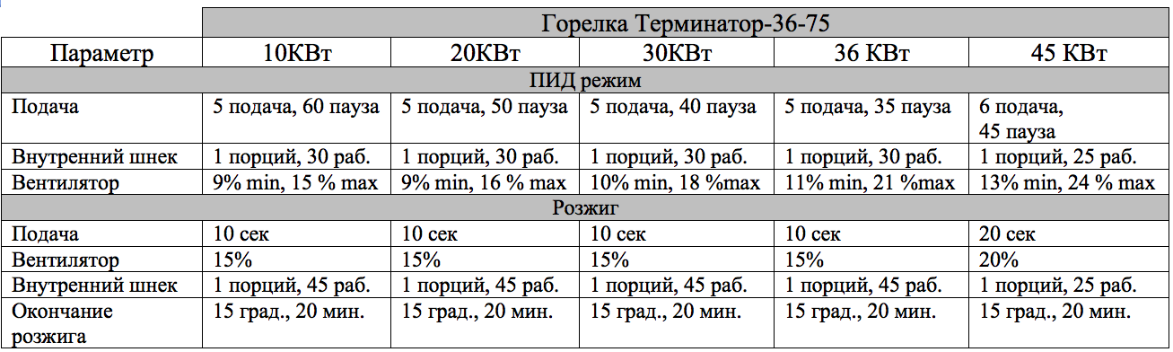

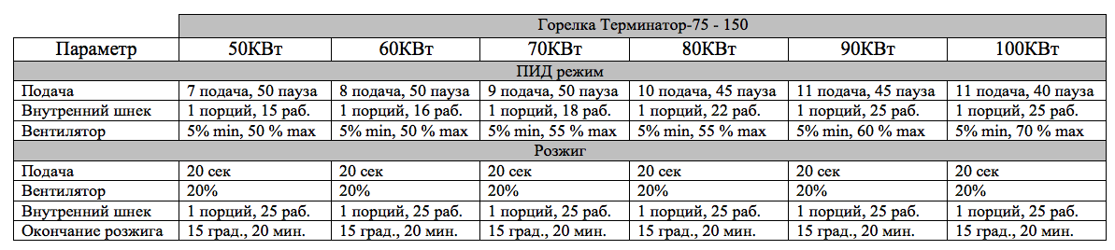
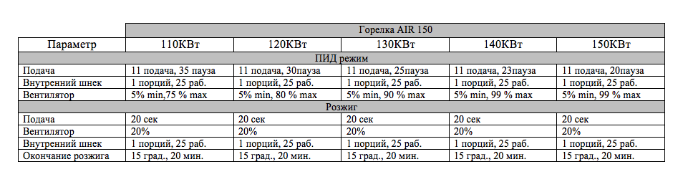



ИП Жданов И.А.
143600 Московская обл. г. Волоколамск
Zhdanov-pellet.ru

